**POTENCIAR ARGENTINA**

**TRABAJO FINAL**

**FullCoder:** Curso introductorio.

**Comisión:** 20/21606.

**Entrega:** septiembre 2023.

**Proyecto:** Registrador de Asistencia Escolar.

**Alumno:** Baroni Oscar Adolfo – DNI: 31542309

**Tutor:** Gustavo Trinitario

# Índice

Índice 2

Metodología ágil utilizada para el desarrollo del trabajo 3

Idea para el desarrollo de la Aplicación 4

App - Registrador de Asistencia: 4

Características a desarrollar para el trabajo final 5

Descripción del desarrollo de la Aplicación 5

1 - Creación del “Menú Principal” 6

Nota sobre opción 3: 6

2 - Creación del menú “Creación de Curso” 7

3 - Creación del menú “Toma de Asistencia” 8

Diagrama de Flujo de los tres menús desarrollados 8

4 - Desarrollo de la 1° opción del menú Creación de Curso, “Definir nombre del curso” 9

5 - Desarrollo de la 2° opción del menú Creación de Curso, “Definir cantidad de alumnos” 10

6 - Desarrollo de la 3° opción del menú Creación de Curso, “Armar listado de alumnos” 11

7 - Desarrollo de la 4° opción del menú Creación de Curso, “Mostrar curso creado” 11

8 - Desarrollo de la 1° opción del menú Toma de Asistencia, “Definir período escolar” 12

9 - Desarrollo de la 2° opción del menú Toma de Asistencia, “Registrar asistencia” 13

10 - Desarrollo de la 3° opción del menú Toma de Asistencia, “Emitir informe de asistencia” 14

Demostración del funcionamiento de la ampliación desarrollada 16

Link de acceso a documentos correspondientes al trabajo final 17

1 - Tablero de Trello: 17

2 - Repositorio GitHub: 17

1. Carpeta - “Códigos de la aplicación”: 17

2. Carpeta - “Diagrama de Flujo”: 17

3. Carpeta - “Video de demostración”: 17

4. Archivo Readme: 17

5. Archivo .psc: 17

6. Documento .docx: 17

# Metodología ágil utilizada para el desarrollo del trabajo

Para comenzar con los primeros pasos en la realización del trabajo final, recurrimos al método Kanban, diagramando un tablero en Trello, para organizar la información correspondiente al trabajo a realizar, gestionar las distintas tareas a realizar y organizar un cronograma de trabajo.

Dividimos el tablero en **cinco listas**:

1. **Información para el desarrollo del Trabajo Final:** en donde compilamos toda la información necesaria para llevar adelante el proyecto, y poder unificar dicho contenido en este único tablero y lograr un acceso más rápido al contenido. Dentro de esta primera lista se crearon cinco tarjetas en donde podemos encontrar:
   1. Las consignas para el desarrollo del Trabajo Final.
   2. Las consideraciones de evaluación del proyecto.
   3. Los links de acceso rápido correspondientes al contenido teórico de cada módulo.
   4. El PDF adjunto correspondiente al Trabajo Final.
   5. Y por último los repositorios de ejemplo que se facilitaron para tener de referencia.
2. **Tareas a realizar:** en esta segunda lista agrupamos todas las tareas que debíamos ir desarrollando a lo largo del proyecto. En donde encontramos las siguientes tarjetas:
   1. Pensar la idea para la App.
   2. Desarrollar los requisitos funcionales de la App.
   3. Crear el repositorio remoto y local con Git y GitHub.
   4. Diseñar la interfaz de usuario de la App.
   5. Desarrollar el código de la App.
   6. Presentar el trabajo final de la App.
3. **En proceso:** esta lista es la que aloja a los tableros en los que se está trabajando.
4. **Para Revisar:** una vez que la tarea a sido finalizada se mueve a este tablero para corroborar si se debe realizar alguna mejora, corrección o modificación.
5. **Terminado:** cuando la tarea culmina con su revisión se lo mueve a esta lista para marcar que se encuentra finalizada.

# Idea para el desarrollo de la Aplicación

Para el trabajo final se pensó la siguiente temática para desarrollar una Aplicación, en relación a las actividades rutinarias que me tocan realizar en mi trabajo. Actualmente me desempeño en cargos de preceptor, dentro de establecimientos educativos de nivel secundario. Entre mi rutina diaria tengo que cumplir con la tarea de tomar asistencia a los cursos que tengo asignados. Es por ello que, se pensó en la creación de una aplicación que me permita cumplir con este trabajo.

## App - Registrador de Asistencia:

La idea a desarrollar trata sobre una aplicación destinada a la toma de asistencia de los alumnos, para llevar un mejor control del presentismo y la regularidad académica a lo largo del ciclo lectivo.

Las **características principales** con las que tendría que contar esta aplicación deberían ser:

* Permitir crear los cursos, con la lista de alumnos correspondientes al ciclo lectivo a trabajar.
* Registrar dentro de un calendario escolar, por ejemplo, el presente ciclo lectivo 2023, la asistencia o la ausencia del alumno a clases.
  + En caso de que se encuentre ausente, si dicha ausencia se encuentra justificada (por ejemplo, por enfermedad) o no.
  + Como también, si dicha ausencia pertenece a su turno, o a las actividades que se dan en contraturno, por ejemplo, taller o educación física.
* Sumar la cantidad de ausencias (justificadas, no justificadas y totales) que el alumno presenta por:
  + Semana.
  + Mes.
  + Trimestre.
  + Anual.
* Poder emitir un informe de la cantidad de ausencias que tiene el alumno.
* Dar un aviso de alerta cuando el alumno llegue a la siguiente cantidad de ausencias:
  + 15 inasistencias: se debe firmar la 1° reincorporación para mantener la regularidad escolar.
  + 25 inasistencias: se debe firmar la 2° reincorporación para mantener la regularidad escolar.
  + 30 inasistencias: se debe firmar la 3° reincorporación para mantener la regularidad escolar.
  + Al superar las 30 inasistencias: notificar al alumno ha quedado en condición de “libre”, perdiendo la regularidad escolar en el ciclo lectivo.
* Permitir que se pueda acceder a ella desde múltiples dispositivos como computadoras, celulares y tablet, como también correr en variedad de sistemas operativos como Windows, Linux, MacOs, Android, iOS, entre otros.
* Contar con una base de datos en la nube, para poder registrar y guardar los datos que se van cargando, como también, la información de contacto de los padres de los alumnos (teléfono y mail).
* Presentar una plataforma online en donde:
  + Los preceptores carguen la información de los alumnos.
  + Se puedan enviar alertar automáticas a las familias al alcanzar ciertas condiciones.
  + Permitir a los padres hacer un seguimiento del presentismo de sus hijos.

## Características a desarrollar para el trabajo final

En base a las características anteriormente mencionadas, y con las posibilidades teórico-técnicas que contamos a la fecha, según lo visto a lo largo de la cursada de capacitación, haremos el siguiente recorte de contenido, en busca de desarrollar con el programa PSeInt un aplicativo que contenga las siguientes características:

1. Creación de un curso.
2. Creación de un listado de alumnos.
3. Emitir un informe del curso creado.
4. Definir un periodo del calendario escolar.
5. Registrar el presente o ausente a clases, por parte de los alumnos, en dicho periodo.
6. Emitir un informe final donde se detallen todos los datos cargados.

# Descripción del desarrollo de la Aplicación

A continuación, se irá detallando el proceso de creación de la aplicación. Cabe aclarar que para desarrollar el código en el programa PSeInt, se trabajó en base a un único archivo o algoritmo, el cual compila todo el código que verán a continuación. Por motivos de facilitar la lectura y entendimiento del aplicativo, se desglosan sus distintos apartados, como menús y funciones, para lograr puntualizar más en cada uno de ellos, siendo acompañado los mismos con su Diagrama de Flujo correspondiente y capturas de la aplicación en funcionamiento.

## 1 - Creación del “Menú Principal”

Lo primero a desarrollar, mediante la utilización de los comandos **Escribir** y **Repetir**, fue el menú principal con el que el usuario se encuentra al ingresar a la aplicación. Esta primera ventana cuenta con tres opciones numéricas a escoger:

1. Creación de Cursos.
2. Toma de Asistencia.
3. Salir.

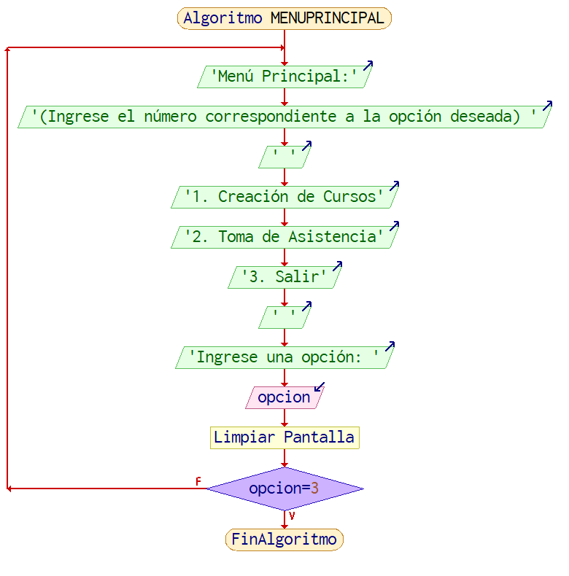

Nota sobre opción 3: No se realiza la descripción de esta opción ya que simplemente cumple la función de salir del programa.

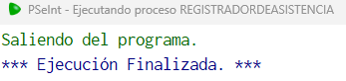

## 2 - Creación del menú “Creación de Curso”

Aquí se desarrolló, mediante la utilización de los comandos **Escribir** y **Repetir**, el menú de opciones, correspondiente a **“Creación de Curso”**,con el que se encontrará el usuario al ingresar a la opción uno (1) del menú principal. Dentro de este apartado se especificaron cinco opciones numéricas a escoger:

1. Definir nombre del curso.
2. Definir cantidad de alumnos.
3. Armar listado de alumnos.
4. Mostrar curso creado.
5. Volver al menú principal.

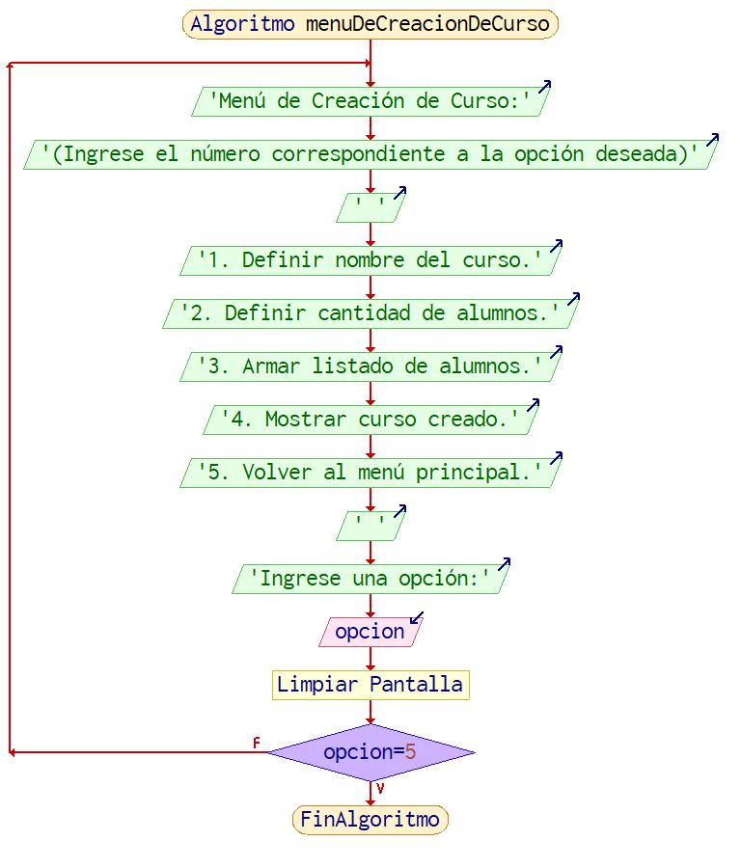

## 3 - Creación del menú “Toma de Asistencia”

Aquí se desarrolló, mediante la utilización de los comandos **Escribir** y **Repetir**, el menú de opciones, correspondiente a **“Toma de Asistencia”**, con el que se encontrará el usuario al ingresar a la opción dos (2) del menú principal. Dentro de este apartado se especificaron cuatro opciones numéricas a escoger:

1. Definir período escolar.
2. Registrar asistencia.
3. Emitir informe de asistencia.
4. Volver al menú principal.

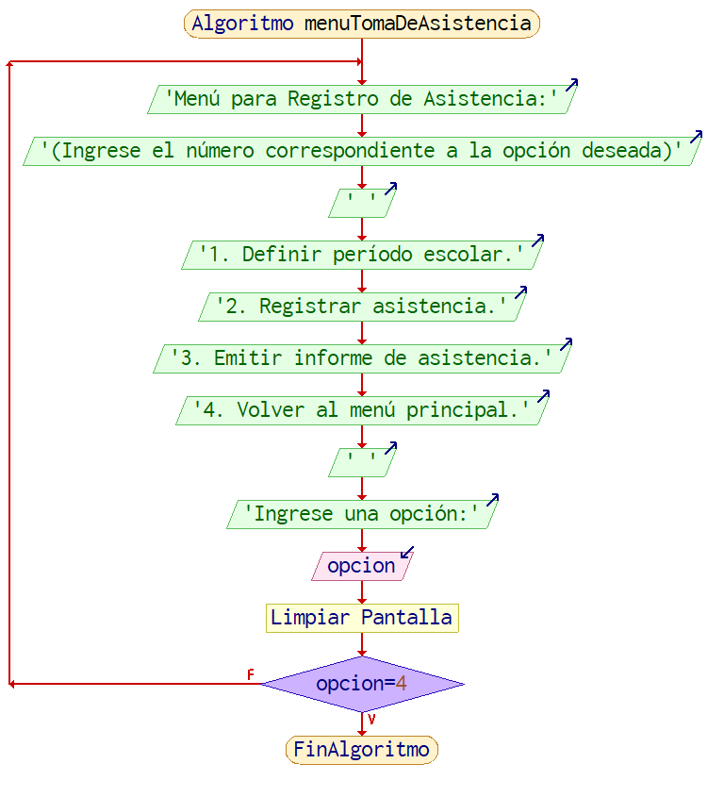

### Diagrama de Flujo de los tres menús desarrollados

A continuación, se presenta el Diagrama de Flujo correspondiente a los menús desarrollados hasta ahora, y como se representa la interacción de estos dentro de la aplicación.

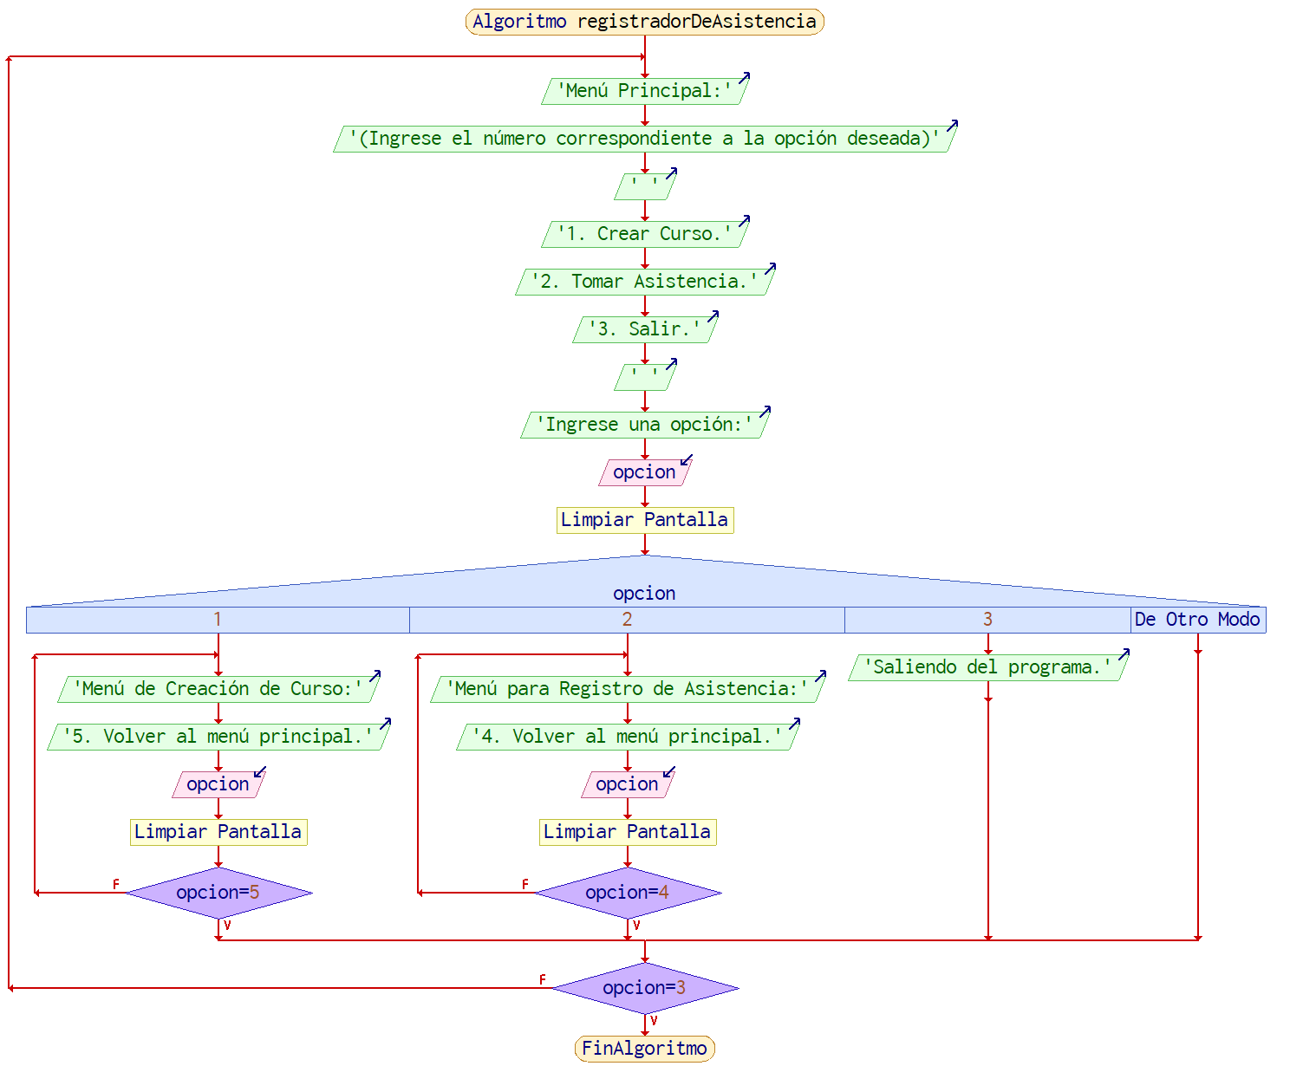

## 4 - Desarrollo de la 1° opción del menú Creación de Curso, “Definir nombre del curso”

Aquí se desarrolló, mediante la utilización de los comandos **Escribir**, **Leer**, **Repetir** y **Si-Entonces**, la función **“Definir nombre del curso”**. Dicha función corresponde a la opción número uno (1) del menú “Creación de Curso”, y su objetivo es especificar que nombre tendrá el curso escolar que se desea crear.

Dentro del código se definió la variable “**nombreCurso**” como Carácter, la cual será la que guardará el valor del nombre del curso ingresado.

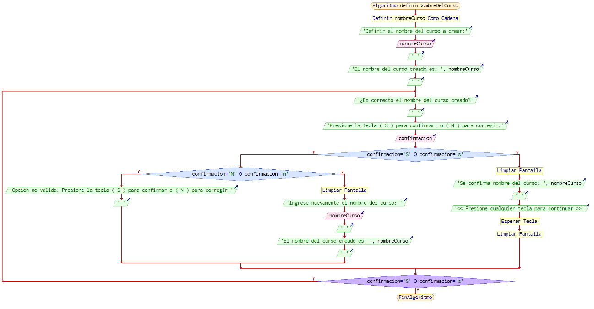

## 5 - Desarrollo de la 2° opción del menú Creación de Curso, “Definir cantidad de alumnos”

Aquí se desarrolló, mediante la utilización de los comandos **Escribir**, **Leer**, **Repetir** y **Si-Entonces**, la función **“Definir cantidad de alumnos”**. Dicha función corresponde a la opción número dos (2) del menú “Creación de Curso”, y su objetivo es especificar de manera numérica con que cantidad de alumnos cuenta el curso que se esta creando.

Dentro del código se definió la variable “**cantidadDeAlumnos**” como Entero, la cual será la que guardará el valor numérico de la cantidad de alumnos ingresados para el curso a crear.

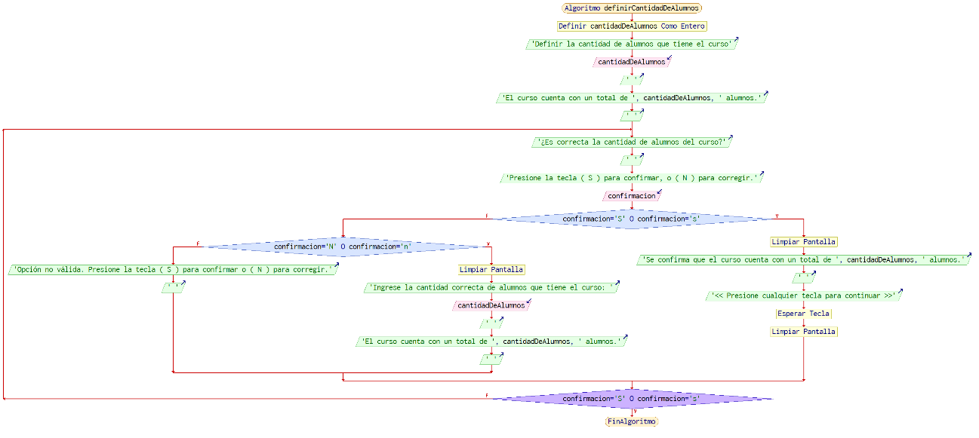

## 6 - Desarrollo de la 3° opción del menú Creación de Curso, “Armar listado de alumnos”

Aquí se desarrolló, mediante la utilización de los comandos **Escribir**, **Leer**, **Repetir** y **Si-Entonces** y **Para**, la función **“Armar listado de alumnos”**. Dicha función corresponde a la opción número tres (3) del menú “Creación de Curso”, y su objetivo es cargar los apellidos y nombres de todos los alumnos que conforman el curso creado.

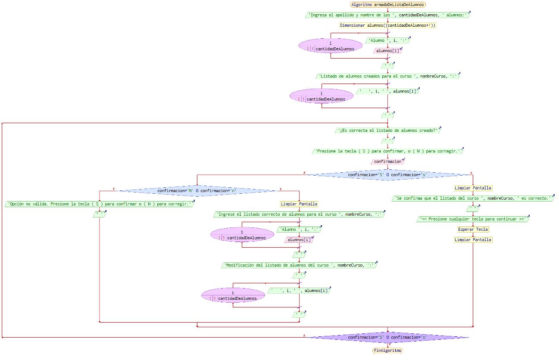

## 7 - Desarrollo de la 4° opción del menú Creación de Curso, “Mostrar curso creado”

Aquí se desarrolló, mediante la utilización de los comandos **Escribir** y **Para**, la función **“Mostrar curso creado”**. Dicha función corresponde a la opción número cuatro (4) del menú “Creación de Curso”, y su objetivo es mostrar un detalle que contenga toda la información cargada con respecto al curso creado, como es:

1. Nombre del Curso.
2. Cantidad de alumnos que tiene el curso.
3. Listado de alumnos que conforman el curso.

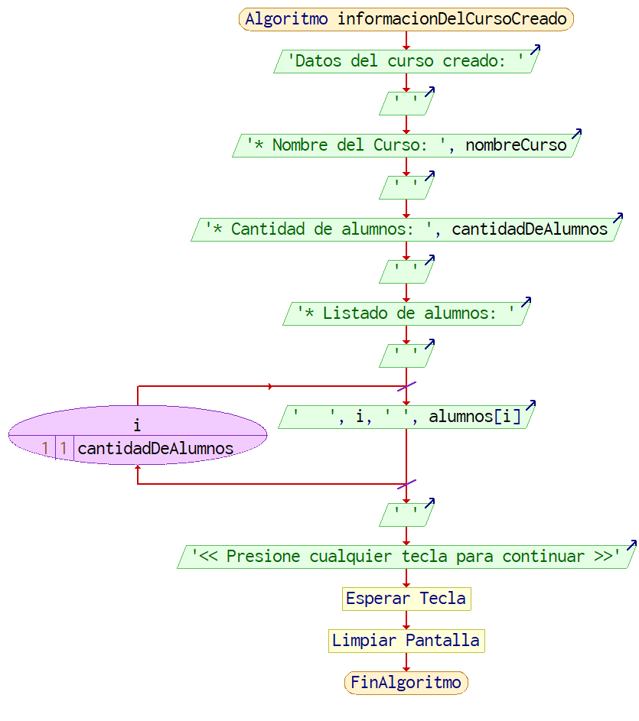

## 8 - Desarrollo de la 1° opción del menú Toma de Asistencia, “Definir período escolar”

Aquí se desarrolló, mediante la utilización de los comandos **Escribir**, **Leer**, **Repetir,** **Si-Entonces** y **Para**, la función **“Definir período escolar”**. Dicha función corresponde a la opción número uno (1) del menú “Toma de Asistencia”.

El objetivo de esta primera parte del código es, especificar la cantidad de días que tendrá el período escolar, para la posterior toma de asistencia.

Dentro del código se definió la variable “**días**” como Entero, la cual será la que guardará el valor numérico de la cantidad de días ingresados, que se desea que tenga el período escolar a registrar.

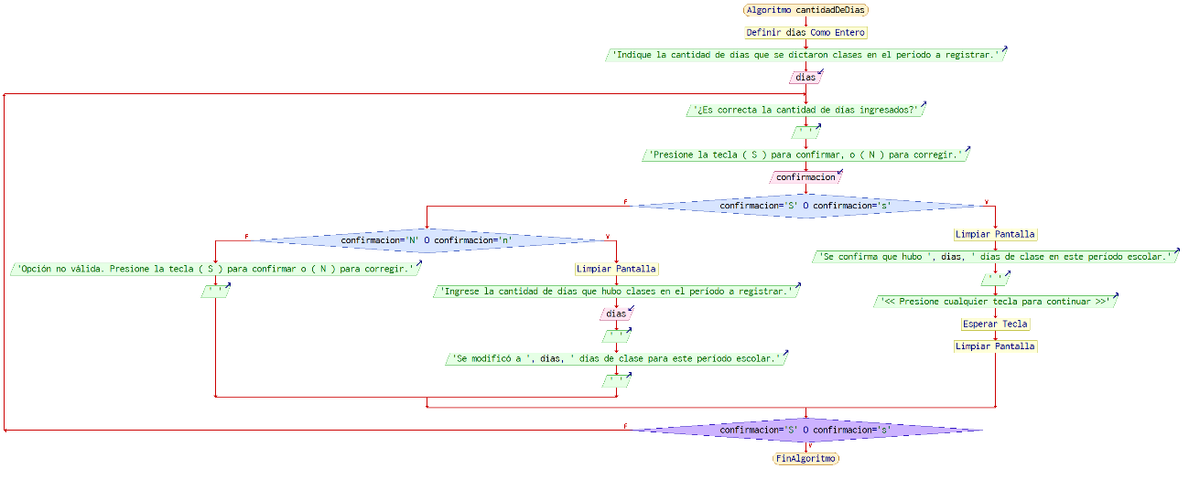

Continuando con el código, podemos encontrar una segunda parte, el cual tiene como objetivo especificar las fechas correspondientes a la cantidad de días ingresados anteriormente, por ejemplo, si ingresamos que un período escolar cuenta con 5 días, nos pedirá la fecha correspondiente a cada uno de esos 5 días.

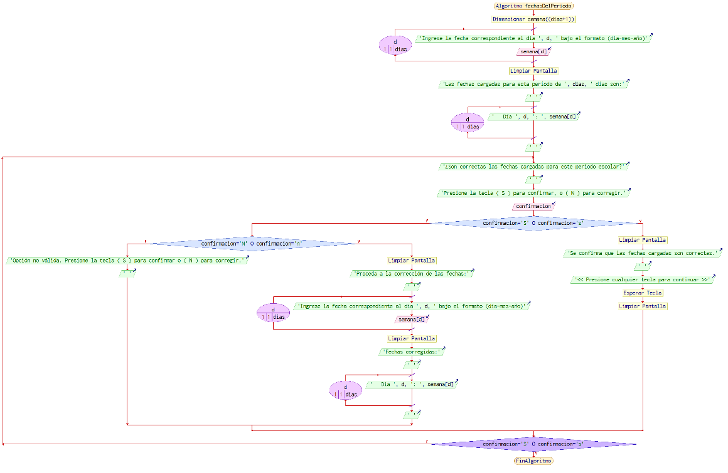

## 9 - Desarrollo de la 2° opción del menú Toma de Asistencia, “Registrar asistencia”

Aquí se desarrolló, mediante la utilización de los comandos **Escribir**, **Leer**, **Repetir,** **Si-Entonces** y **Para**, la función **“Registrar asistencia”**. Dicha función corresponde a la opción número dos (2) del menú “Toma de Asistencia”, y su objetivo es llevar adelante el registro de la condición de presencialidad a clases (presente / ausente), de los alumnos que conforman el listado del curso creado, en las fechas especificadas anteriormente para dicho período escolar.

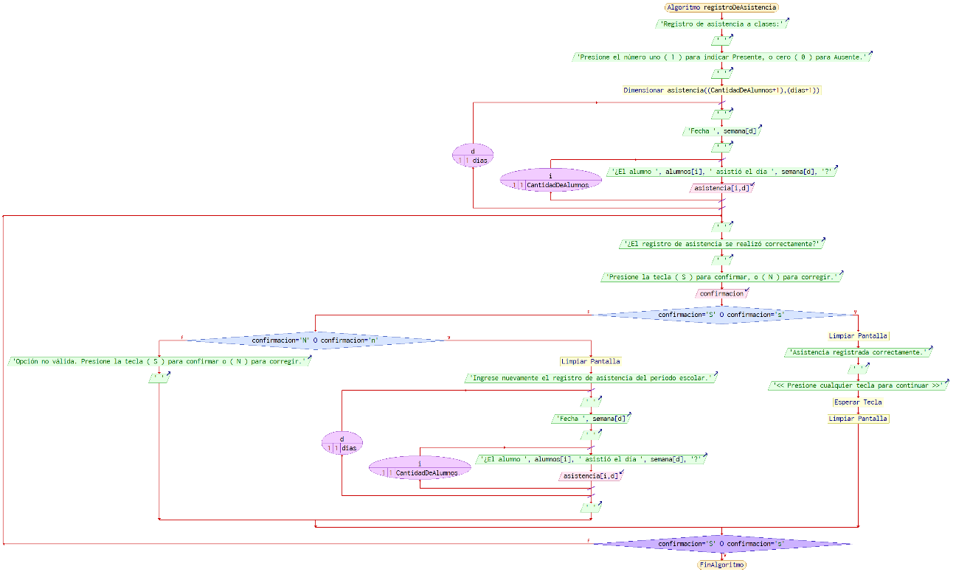

## 10 - Desarrollo de la 3° opción del menú Toma de Asistencia, “Emitir informe de asistencia”

Aquí se desarrolló, mediante la utilización de los comandos **Escribir** y **Para**, la función **“Emitir informe de asistencia”**. Dicha función corresponde a la opción número tres (3) del menú “Toma de Asistencia”, y su objetivo es mostrar un detalle que contenga la información con respecto al curso creado, y la carga de asistencia a clases, en las fechas del período escolar especificado. En dicho informe vamos a encontrar con los siguientes datos:

1. Nombre del Curso.
2. Listado de alumnos que conforman el curso.
3. Listado de presencialidad a clases de los alumnos por cada fecha especificada.

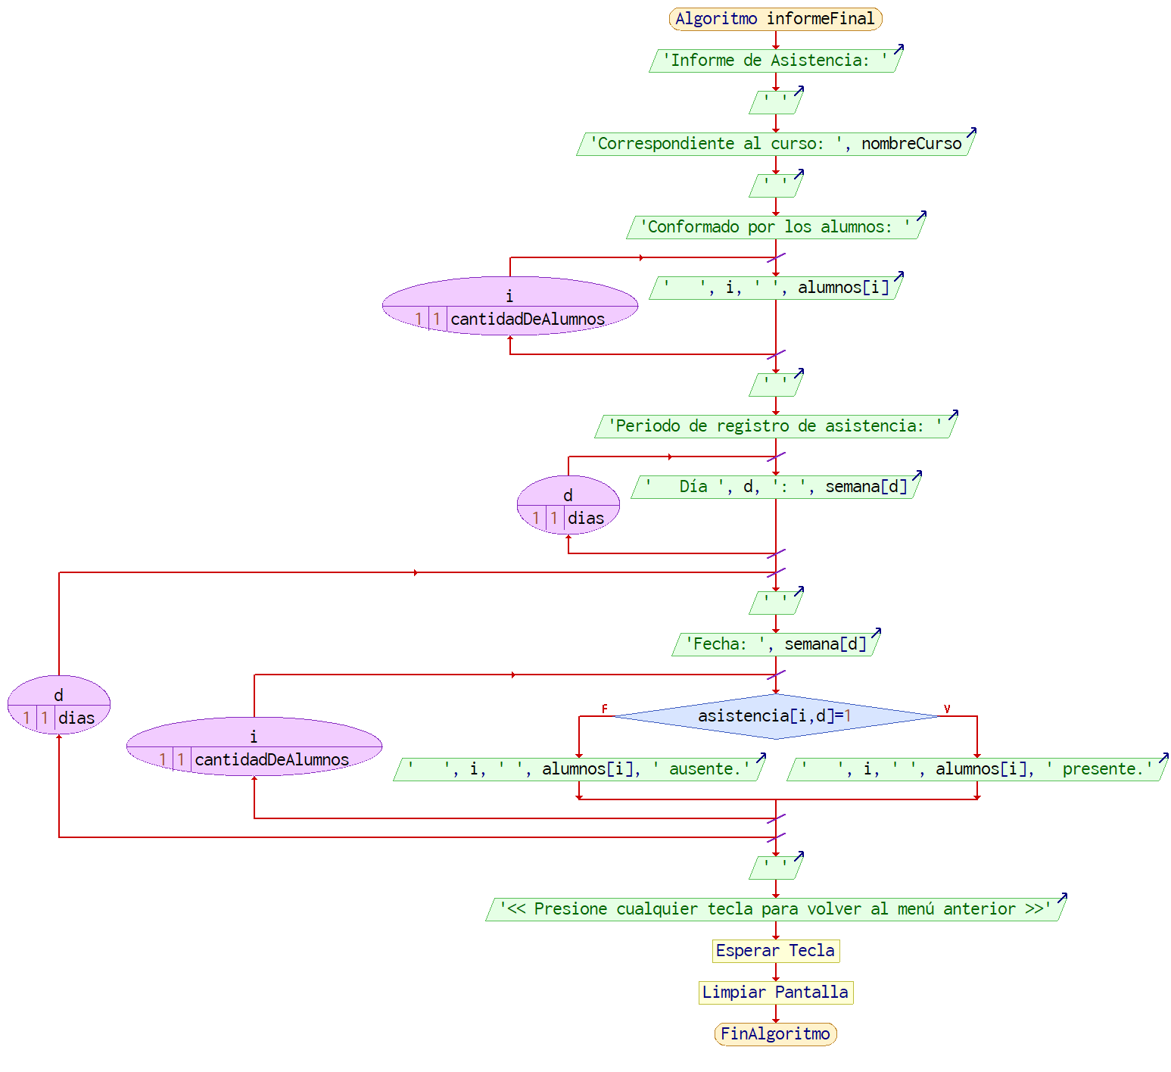

# Demostración del funcionamiento de la ampliación desarrollada

A continuación, se presenta mediante captura de imágenes el funcionamiento de la aplicación durante el proceso de creación de curso, armado de lista de alumnos, especificando el período escolar, la toma de asistencia a clases y la emisión de los informes correspondientes a la información cargada:

|  |
| --- |
|  |

# Link de acceso a documentos correspondientes al trabajo final

Por último, se presentan en este apartado todos los links de acceso a los documentos, archivos e información que son relevantes para la presentación y posterior evaluación del trabajo final desarrollado:

## **1 - Tablero de** Trello**:**

<https://trello.com/invite/b/4GbNDjIo/ATTI94d49a02f41822674cfaac39881858b9CC1DDE78/trabajo-final-potenciar-arg>

## 2 - Repositorio GitHub:

<https://github.com/Oscar-Baroni/Trabajo-Final-Potenciar-Argentina.git>

Dentro del repositorio remoto alojado en la plataforma de GitHub se encuentra:

1. Carpeta - “Códigos de la aplicación”: donde se encuentran los distintos apartados que componen el código de la aplicación.
2. Carpeta - “Diagrama de Flujo”: donde se encuentran todas las imágenes correspondientes a los Diagramas de Flujo que se presentaron en este trabajo.
3. Carpeta - “Video de demostración”: donde se aloja un archivo de video.mp4 y una imagen Gif, bajo el nombre “**Demo**”, que se facilita para visualizar el funcionamiento de la aplicación.
4. Archivo Readme: en donde se detallan los datos del estudiando, las consignas del trabajo final, y una descripción general de la aplicación a desarrollar, acompañada de la imagen gif de demostración.
5. Archivo .psc: de nombre “**Registrador de Asistencia – versión final**” el cual contiene todo el código correspondiente a la aplicación creada.
6. Documento .docx: de nombre “**Trabajo Final - Registrador de Asistencia - Baroni Oscar**”, en donde se realiza todo el desarrollo correspondiente a esta actividad de cierre de cursada.